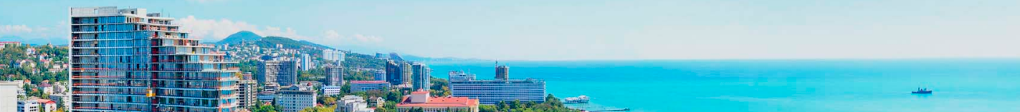

ОФФЕР

Инвестируйте в недвижимость Сочи вместе с «InSochi» –
гарантируем 100% возврат вложений через 6 месяцев с прибылью от 25%.

Заработайте пассивно от ХХХ руб. c 1 объекта.
Вы вкладываете, остальным занимаемся мы.
Прозрачно, честно и официально по договору.

РЕКЛАМНЫЕ КРЕАТИВЫ

1
Что делают деньги в шкафу? Пылятся!
Инвестируйте в недвижимость Сочи – через 6 мес. вернете вложения в плюсе от 25%. Сопроводим «под ключ». Свяжитесь с нами.

2
25 млрд. долларов за 2021 год!
Наш рекорд инвестирования в недвижимость Сочи. Сопроводим «под ключ» от поиска объекта до управления арендным бизнесом. Чтобы получить от 25% с объекта за 6 мес., свяжитесь с нами.

3
Пока вы думаете, Светлана улетела в Париж на уикенд!
Она инвестировала в новострой Сочи и пассивно заработала 25% за 6 мес. Хотите так же? Жмите ссылку.

4
Что лучше: держать деньги под подушкой или заставить их работать?
4 года успешно инвестируем в апартаменты Сочи. От вас только инвестиции, выкупаем – мы. Доход минимум 25% с объекта. Свяжитесь, чтобы обсудить.

5
Отдыхать или зарабатывать? Лучше совместить!
Ваш пассивный доход – результат нашей 10-летней экспертизы на рынке недвижимости. Жмите ссылку.

6
Ваши деньги стоят дороже на 25%.
Вложили миллион, забрали полтора. Где? Как? Когда? Спросите у «InSochi». Перезвоним через 10 мин.

7
У одних много, у других почти нет.
А у вас может быть на 25% больше, если инвестируете в недвижимость у моря в Сочи. Сопроводим «под ключ». Мы – профи. Жмите ссылку.

8
Что произошло вчера?
Мы закрыли очередную сделку и выплатили инвестору 125%. Фантастика? Новострой у моря в Сочи – прибыльная ниша. Свяжитесь с нами.

9

100% гарантия дохода от элитных апартаментов у моря в Сочи. Инвестируйте с минимальными вложениями. Отдыхайте и зарабатывайте. Стабильная прибыль 25% через 6 мес. Свяжитесь с нами.

10
Мы принесли клиентам 25 млрд.дол. в 2021 году!
Инвестируйте в недвижимость с «InSochi». Личный менеджер. Полное сопровождение. Возврат вложений через 6 мес. Мы сейчас на связи.

Уникальность текста 100%
https://text.ru/antiplagiat/61979ec9bfa96

